EES N° 75 “Julio Cortázar”
Espacio curricular: Cs Naturales: Física
Alumno/a:
Curso:
TP7: Actividades de MRUV
- Observen los diferentes gráficos de MRUV:
a) b) c) 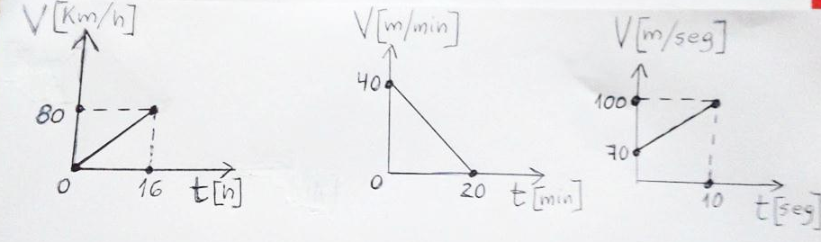
- Completen el siguiente cuadro marcando con una cruz, según corresponda:

Gráficos | MUA con V_{i}= 0 | MUA con  V_{i} ≠ 0 | MUR | Velocidad |  | Aceleración
 |  |  |  | Aumenta | Disminuye | Constante | Variable
a)
b)
c)

- Completen el siguiente cuadro con los valores observados en los gráficos y su unidad correspondiente. Además, calculen la aceleración para cada caso:

Gráficos | V_{f} | V_{i} | t | a= V_{f} – V_{i}  t
a)
b)
c)

- Escriban un ejemplo de la vida cotidiana que se corresponda con cada caso graficado:
a):

b):

c):

